 Pontault-Combault, le 1ER mars 2022

Chères adhérentes et chers adhérents,

Nous avons le plaisir de vous convier à notre prochaine Assemblée générale ordinaire qui se tiendra le vendredi 25 mars 2022 à 19h00 au Centre Social et Culturel.

**L'accueil aura lieu pour les formalités administratives à partir de 18h30 et un cocktail de bienvenue vous sera proposé.**

Ordre du iour de l'Assemblée générale :

* Approbation du compte de résultat et du bilan 2021
* Rapport du commissaire aux comptes
* Succinct Rapport d'activités
* Montant annuel de la cotisation 2022-2023
* Budget prévisionnel 2022
* Élection des membres du CA
* Questions diverses

Par ailleurs, vous trouverez également en pièces jointes :

* Le bulletin de candidature pour siéger au Conseil d'Administration à retourner

**avant le 24 mars 2022.**

* Un pouvoir à nous retourner en cas d'impossibilité d'être présent à notre

Assemblée générale.

Comptant sur votre compréhension, nous vous prions de croire, chères adhérentes et chers adhérents, en l'expression de nos sentiments les meilleurs.

La Présidente

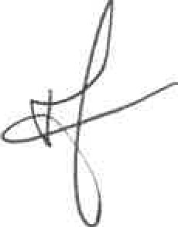

Marie-Noëlle ROUANET